FICHE DE SYNTHESE

- La Carte du Territoire de la CCVE :
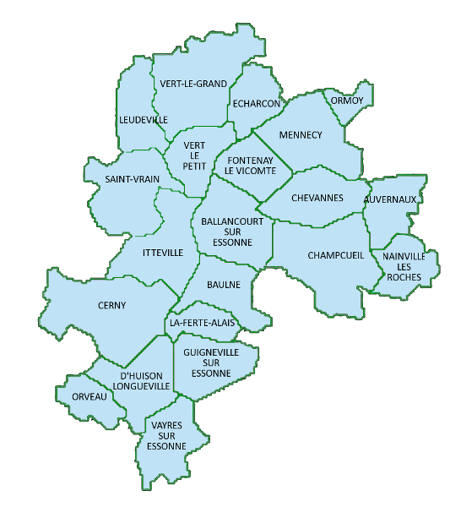

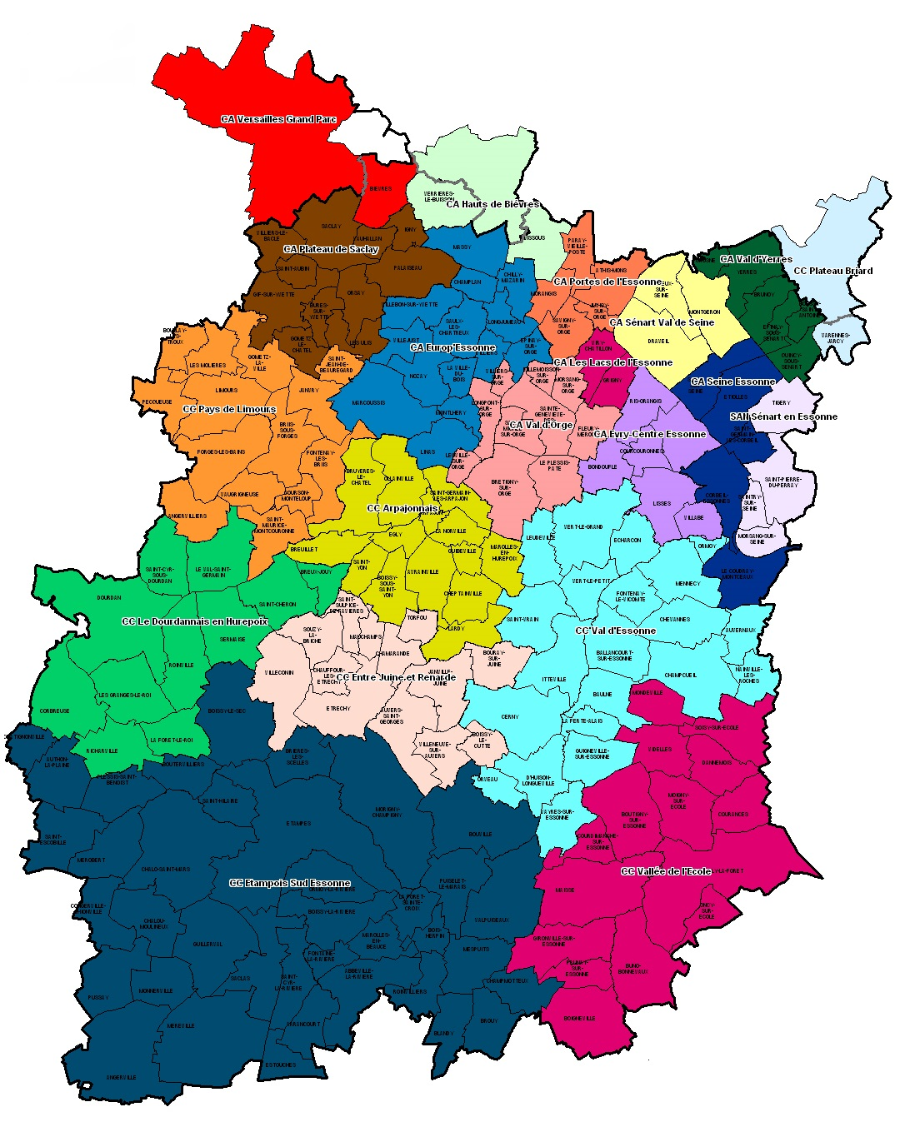

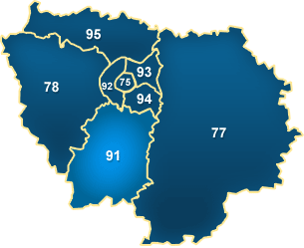

Communauté de Communes du Val d’Essonne

21 COMMUNES ADHERENTES

POPULATION DESSERVIE 57 969 habitants (Source : www.insee.fr *Populations légales 2011 entrée en vigueur le 1er janvier 2013- tableau en annexe du rapport)

SUPERFICIE 19 900 hectares

- Chiffres clés sur les tonnages collectés:

- Tonnages des différents flux de déchets collectés en porte à porte par la CCVE en 2013

FLUX DE DECHETS COLLECTES | TONNAGES 2012 |  |  | TONNAGES 2013 |  | TOTAL DES DECHETS QUOTIDIENS en Kg / Hab.
 | Tonne |  | Kg / Hab. | Tonne | Kg / Hab.
CCVE (sauf Leudeville) 55 887 hab. |  |  |  | 56 576 hab. |  | 2012 | 2013
Ordures ménagères | 11 186,66 | 200,17 |  | 10 516,4 | 185,88 | 241,81 | 224,63
Biflux | 2 326,93 | 41,64 |  | 2 192,39 | 38,75
Journaux / magazines PAV | 410,6 | 7,35 |  | 364,19 | 6,44
Verre (PàP)  (5 communes) | 504,6 | 21,94 |  | 495,52 | 21,27
Verre (PAV) | 1 000,11 | 17,9 |  | 1 006,08 | 17,78
Déchets végétaux | 2 056,73 | 36,80 |  | 1 791,45 | 31,66
Encombrants | 230,52 | 4,12 |  | 224,36 | 3,97
TOTAL* | 17 716,1 | 329,92 |  | 16 590,4 | 305,75
*NB : le total par habitant a été calculé en additionnant les différents flux et en prenant en compte que le verre en porte à porte concerne seulement 5 communes.
Depuis le passage de la REOMI, on constate une diminution nette des tonnages de déchets collectés en porte-à-porte.
En 2013, ce sont 1 125,7 T en moins qui auront été collectés par rapport à 2012, sur l’ensemble des déchets collectés (Hors déchèteries).
Soit une diminution de 6,3% sur la collecte des déchets en porte-à-porte et en point d’apport volontaire par rapport à 2012.

D’après les résultats publiés par le conseil général de l’Essonne en 2010, la collecte en déchets quotidiens dans le département de l’Essonne représente 322 Kg/hab./an.
On peut constater que nos données sont nettement en dessous des données départementales de 2010. Soit une baisse de 97 Kg/hab./an pour les données de la CCVE.

- Tonnages déchetterie CCVE 2013

FLUX DE DECHETS APPORTES |  | TONNAGES 2012 |  | TONNAGES 2013*
 |  | Tonne | Kg/hab. | Tonne |  | Kg/hab.
CCVE (sauf Leudeville) 55 887 hab |  |  |  | 56 576 hab.
Inertes et gravats |  | 2 590,36 | 46,35 | 2 807,59 |  | 49,63
Tout venant |  | 4 000,12 | 71,58 | 6 619,22 |  | 117,0
Déchets verts |  | 2 065,60 | 36,96 | 3 942,90 |  | 69,7
Bois |  | 761,56 | 13,63 | 1 197,23 |  | 21,16
Ferrailles |  | 172,24 | 3,08 | 210,69 |  | 3,72
Cartons |  | 88.52 | 1,58 | 81,48 |  | 1,44
DDM (Déchets Dangereux des Ménages) |  | 69,70 | 1,25 | 114,49 |  | 2,02
DEEE | GEM FROID | - | - | 2,54 | 8,94 | 0,16
 | GEM HF |  |  | 2,49
 | PAM |  |  | 2,19
 | ECRAN |  |  | 1,70
Extincteurs (en unité) |  | 2 | 0.04 unité/hab | 46 |  | 0,81 unité/hab
Bouteilles de gaz (en unité) |  | 93 | 1,66 unité/hab | 272 |  | 4,81 unité/hab
Bouteilles autres (en unité) |  | 19 | 0.34 unité/hab | 157 |  | 2,78 unité/hab
TOTAL** |  | 9 748,04 | 174,43 | 14 982,54 |  | 264,82
*Les tonnages tiennent compte des 2 ajustements de 2013
**Sauf Extincteurs, bouteilles de gaz et autres Bouteilles

En 2013, ce sont 5 234,4 T de déchets en plus apportés en déchèterie par rapport à l’année 2012. Soit une augmentation de 53,7 %.

- Tonnages des différents flux de déchets collectés en porte à porte et en déchèterie en 2013

FLUX DE DECHETS |  |  | TONNAGES 2012 |  | TONNAGES 2013
CCVE (sauf Leudeville) |  |  | Tonne | Kg/hab. | Tonne | Kg/hab.
COLLECTE EN PORTE A PORTE | Ordures ménagères |  | 11 186,66 | 200,17 | 10 516,4 | 185,88
 | Biflux |  | 2 326,93 | 41,64 | 2 192,39 | 38,75
 | Journaux / magazines PAV |  | 410,6 | 7,35 | 364,19 | 6,44
 | Verre (PàP)  (5 communes) |  | 504,6 | 21,94 | 495,52 | 21,27
 | Verre (PAV) |  | 1 000,11 | 17,9 | 1 006,08 | 17,78
 | Déchets végétaux |  | 2 056,73 | 36,80 | 1 791,45 | 31,66
 | Encombrants |  | 230,52 | 4,12 | 224,36 | 3,97
 | TOTAL 1 |  | 17 716,1 | 329,92 | 16 590,4 | 305,75
COLLECTE EN DECHETERIE | Inertes et gravats |  | 2 590,36 | 46,35 | 2 807,59 | 49,63
 | Tout venant |  | 4 000,12 | 71,58 | 6 619,22 | 117,0
 | Déchets verts |  | 2 065,60 | 36,96 | 3 942,90 | 69,7
 | Bois |  | 761,56 | 13,63 | 1 197,23 | 21,16
 | Ferrailles |  | 172,24 | 3,08 | 210,69 | 3,72
 | Cartons |  | 88.52 | 1,58 | 81,48 | 1,44
 | DDM (Déchets Dangereux des Ménages) |  | 69,70 | 1,25 | 114,49 | 2,02
 | DEEE | GEM FROID | - | - | 8,94 | 0,16
 |  | GEM HF
 |  | PAM
 |  | ECRAN
 | Extincteurs (en unité) |  | 2 | 0.04 unité/hab | 46 | 0,81 unité/hab
 | Bouteilles de gaz (en unité) |  | 93 | 1,66 unité/hab | 272 | 4,81 unité/hab
 | Bouteilles autres (en unité) |  | 19 | 0.34 unité/hab | 157 | 2,78 unité/hab
 | TOTAL 2 |  | 9 748,04 | 174,43 | 14 982,54 | 264,82
TOTAL GLOBAL (1+ 2) |  |  | 27 464,14 | 504.35 | 31 572.94 | 570.57

Au global, il y a plus de déchets qui ont été collectés entre 2012 et 2013. Cette différence est dûe aux apports en déchetterie qui ont été plus nombreux notamment en TOUT VENANT, DECHETS VERTS, BOIS.
Mis à part les déchets végétaux, ces types de déchets ne sont pas pris en collecte en porte à porte.

- Autres déchets collectés sur le territoire de la CCVE
FLUX DE DECHETS APPORTES | TONNAGES 2012 | TONNAGES 2013 | KG / HAB.
 |  |  | 2012 | 2013
Textiles | 95,1 | 164,4 | 1,7 | 2,9
Piles (en kg) | 277 (6 mois) * | 455
*Pas de données pour le 1er semestre 2012.

En 2013, ce sont 164,4 T de vêtements qui ont été collectés dans les Points d’Apport Volontaire sur le territoire de la CCVE soit 72.8% de plus qu’en 2012.

Tonnages Leudeville Eléments 2013 en attente

- La Collecte sélective :
Le refus de tri :

En 2013, le tonnage de refus de tri, c’est-à-dire de déchets déposés par erreur dans le bac jaune réservé aux déchets recyclables représentent 21,33% des déchets collectés en biflux, soit une baisse de 5,3 % par rapport à 2012.

- Coût du service

- Les principales dépenses pour le traitement des déchets en 2013
Syndicat de traitement des déchets | Nature de la prestation | Tonnages  (en tonnes) | Montant des dépenses  2013  (€ TTC) | TOTAL  des dépenses 2013  (€ TTC) | Coût total du service de traitement par habitant  2013  (€ TTC/hab)
CCVE (sauf Leudeville) – 56576 hab.
SIREDOM | Traitement des déchets | 16590,36 T | 1 867 179,05 € | 2 958 619,96€ | 52,29 €
 | Déchèterie | 14 982,54 T + 46 Extincteurs + 272 bouteilles de gaz + 157 autres bouteilles | 1 091 440,91 €

Pour information : En 2013, le coût du service traitement des déchets hors déchèterie est de 33 € en moyenne par habitant.

En 2012, ce coût s’élevait à 36,32 € en moyenne.

On observe donc une baisse d’environ 9,1 % en un an du coût du service traitement des déchets hors déchèterie par habitant.

Coût pour Leudeville Eléments 2013 en attente

- Déchèteries
Matériaux acceptés en déchèteries (liste non exhaustive)
Dans les bennes | Dans les bornes | Dans le local
Tout venant (gravats sales et mélangés)  Cartons  Inertes  Déchets verts  Métaux non ferreux  Métaux ferreux  Tout venant incinérable (meubles avec vitres, bois traités, chiffons souillés...) | Verre  Bouteilles plastiques  Emballages  Huile de vidange + bidons  Journaux magazines  Textile | Acides, bases  Bombes aérosols  Bouteilles de gaz  Chlorates, nitrates  Consommables informatiques  Extincteurs  Graisses  Huiles minérales  Piles, batteries  Pneus non montés  Produits de laboratoires  Produits électriques et électroniques  Produits non identifiés  Produits phytosanitaires  Radiographies  Solvants, peintures, vernis, colles  Thermomètres à mercure  Tubes néons

Les 20 communes ont accès au réseau de déchèterie du SIREDOM soit 14 déchèteries dont la déchèterie de Ballancourt-sur-Essonne et de Vert le Grand sur le territoire de la CCVE.
Pour Leudeville, les habitants ont accès à la déchèterie d’EGLY gérée par le SITREVA.

- Contacter le service prévention et gestion des déchets
Service Elimination et Valorisation des déchets
8 rue de La Poste – BP 63, 91540 Mennecy
Tél. 01 64 93 21 20
Fax 01 64 93 22 03
Adresse mail : ccve@ccvalessonne.com ou ccve-environnement@ccvalessonne.com
Site internet : www.cc-val-essonne.fr ou www.valdessonne-environnement.com

